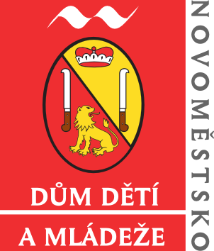
Dům dětí a mládeže Nové Město na Moravě
příspěvková organizace
Tyršova 1001
Nové Město na Moravě

hledá do svého týmu kolegu/kolegyni na pracovní pozici

PEDAGOG VOLNÉHO ČASU

Nástup: 1. 8. 2024 / 1. 9. 2024 (zástup za mateřskou a rodičovskou dovolenou)
Směnnost: pružná pracovní doba
Mzda: 9. platová třída, stupeň dle praxe
Vzdělání: vysokoškolské nebo středoškolské s maturitou, pedagog/vychovatel

Požadavky:
- kvalifikace dle Zákona č. 563/2004 Sb. § 17, odst. 1 – pedagog volného času, hlásit se mohou i uchazeči, kteří patřičné vzdělání nemají, ale mají ochotu absolvovat vzdělávaní
- trestní bezúhonnost (výpis z rejstříku trestů ne starší 3 měsíců)
- dobrý zdravotní stav (lékařské potvrzení k výkonu práce – při nástupu)
- kladný vztah k dětem, empatie, kreativita
- práce na PC, komunikativnost, schopnost práce v týmu
- pečlivost, spolehlivost, pracovitost
- administrativní dovednosti
- ochota práce o víkendech a prázdninách
Výhodou:
- praxe v práci s dětmi a mládeží, zkušenost s dětskými tábory
- kurzy z oblasti pedagogické, zdravotnické, sportovní, hudební, IT a médií
- hra na hudební nástroj
- sportovní licence
- technické znalosti a dovednosti
- práce s webovými stránkami, propagace
- řidičský průkaz

Popis pracovního místa:
Pedagog/pedagožka volného času – vedoucí odpoledních kroužků, prázdninových táborů a
víkendových akcí pro děti. Zaměření na sportovní kroužky, počítače, technické obory, hudbu, případně další.
Profil pedagoga volného času:
- kreativní a aktivní člověk – umí nabídnout vlastní kroužky, vymýšlet akce, spolupracovat s dalšími organizacemi a spolky
- nadšenec pro práci s dětmi – vymýšlí různé činnosti pro děti, umí pobavit a zaujmout
- spolehlivý učitel – je zodpovědný za děti, jejich vzdělávání, bezpečnost a zdraví, vede docházku a další dokumentaci, je vždy diskrétní v práci s osobními údaji
- komunikativní partner – zapojuje se do činnosti týmu, je přátelský k dětem i kolegům, komunikuje s rodiči a okolím

Podrobné informace a přihláška:
Zájemci o pracovní místo mohou zasílat své přihlášky, trestní bezúhonnost a profesní životopisy průběžně, a to na adresu Dům dětí a mládeže, Tyršova 1001, Nové Město na Moravě 592 31. Nejpozději však do 12. července 2024. Bližší informace o výběrovém řízení Vám poskytne Mgr. Veronika Teplá, ředitelka DDM Nové Město na Moravě osobně nebo na tel.: 725 109 673.

